Музыкальные странички для детей и любящих родителей

Музыкальный руководитель: Ефимова Татьяна Алексеевна.

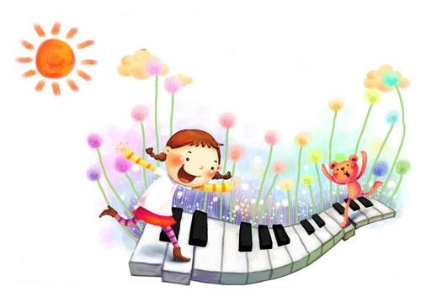
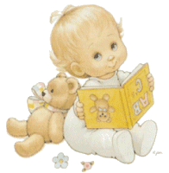

Мы рады приветствовать вас на наших «Музыкальных страничках», которые посвящены музыкальному развитию детей. Музыкальное развитие детей, как и развитие речи ребенка, немыслимо без активного участия вас, дорогие мамы и папы! На этих страничках вы найдёте материалы и рекомендации по музыкальному развитию малышей, пальчиковые игры для дошколят, другие развивающие детские игры. Мы всегда рады новым друзьям и единомышленникам!
Пальчиковые игры
Пальчиковые игры оригинальны и интересны тем, что представляют собой миниатюрный театр, где актёрами являются пальцы. А так же, пальчиковые игры:
- развивают мышечный аппарат, мелкую моторику, тактильную чувствительность;
- «предвосхищают» сознание, его реактивность (ввиду быстроты смены движений);
- повышают общий уровень организации ребёнка.
- направлены на развитие чувства ритма, дикционной моторики речи, выразительно-речевого интонирования, координации движений.
Начинаем работу над пальчиковыми играми с самого раннего дошкольного возраста, используя короткие по объему и несложные по содержанию тексты, доступные детям. Текст проговаривается взрослым выразительно,
несколько утрированной интонацией с жестовым сопровождением.
Дети на этом этапе сопровождают жестами речь взрослого, подговаривая текст по желанию, в основном в самые любимые
моменты. В старшем дошкольном возрасте пальчиковые игры усложняются, жесты становятся наиболее символичными, в


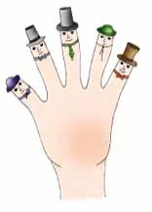
результате чего игры превращаются в настоящий пальчиково
-
речевой театр.

УТРЕЧКО

(
р.н.ф.
)

Пальчиковая игра . Модель Е.Ровной

Солнышко встало, утро настало.

Правая ладошка «солнышко» ,поднимая делаем круговые движения
Солнышко встало, утро настало.

Левая ладошка «солнышко» ,поднимая делаем круговые движения
Эй, братец Федя, буди соседей!

Стучим кулачком правой руки в поднятую перед собой левую ладошку
и повтор движения другой ручкой.
-
Вставай, Большак!

Показываем большой палец
-
Вставай, Указка!

Показываем указательный ,«грозим» пальчиком
-
Вставай, Серёдка!

Соединяем ритмично средний пальчик с большим
-
Вставай, Сиротка!

Поглаживаем безымянным пальчиком по большому
-
И крошка
-
Митрошка!

Пальчики в кулачок, показываем только мизинец
Привет, ладошка!

Скользящий хлопок правой ладошки о левую вверх

Игра повторяется еще раз другой ручкой. Как вариант можно первый раз делать
педагогу, потом на повторение музыки сказать: « А теперь все вместе!»


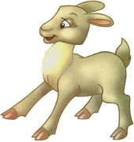
ДВА КОЗЛИКА

(
делаем в парах
)

Пальчиковая игра + координационно
-
подвижная игра Модель Е.Матвиенко

На обеих ручках прижимаем большими пальцами средние и безымянные, делаем
«рожки» левой рукой. А правые руки дети кладут на плечо друг другу
-
это
«мостик».
Как
-
то раз к кому
-
то в гости
Шёл козлёнок через мостик,

Держим кисти горизонтально, сближаем руки.
А навстречу шёл другой,
Возвращался он домой.

На первый слог каждой строчки
соединяем руки с размаха
–
«козлики бодаются»
Два рогатых глупых братца
Стали на мосту бодаться,
Не желая уступить
И другого пропустить.

Долго козлики сражались,
Разбегались и толкались.

Вот с разбега лбами
-
бух!

На слово "бух"
-
хлопаем в ладоши
И с моста в водичку
-
плюх!

«моталочка» руками перед собой
Шлепок руками по коленям. И затем поза «удивления» глядя вниз, как в речку
.


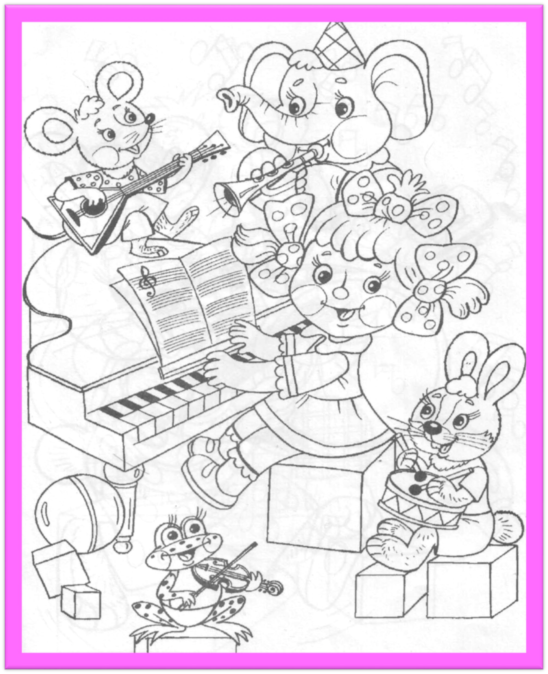

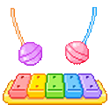

Музыкальные картинки

«Весёлые музыканты»

